Министерство образования Омской области

бюджетное профессиональное образовательное учреждение Омской области

«ОМСКИЙ АВТОТРАНСПОРТНЫЙ КОЛЛЕДЖ»

(БПОУ «Омский АТК»)

**Курсовой проект**

Тема**: *Разработка информационного портала по игре***

|  |  |
| --- | --- |
| Студент дипломник | **А.А. Галязимов** |
| Руководитель дипломного  Проектирования | **Н.Г. Мальгина** |
|  |  |
| Заведующий отделением | **И.В. Субботина** |

Омск 2024

СОДЕРЖАНИЕ

ВВЕДЕНИЕ 4

1 ИССЛЕДОВАТЕЛЬСКИЙ РАЗДЕЛ 6

1.1 Обоснование разработки сайта, целевая аудитория 6

1.2 Обзор существующих аналогов 7

1.3 Техническое задание на проект 12

1.4 Технические и программные средства для разработки продукта 15

2 ТЕХНОЛОГИЧЕСКИЙ РАЗДЕЛ 18

2.1 Проектирование игрового сайта 18

2.2 Технология разработки веб-приложения 22

2.3 Система контроля версий 26

3 ОРГАНИЗАЦИОННЫЙ РАЗДЕЛ 29

3.1 Описание назначения веб-сайта 29

3.2Руководство пользователя 29

ЗАКЛЮЧЕНИЕ 34

СПИСОК ИСПОЛЬЗУЕМЫХ ИСТОЧНИКОВ 35

# ВВЕДЕНИЕ

Информативный портал – это онлайн-ресурс, который предоставляет пользователю большое количество полезной информации на определенную тему. Такой сайт обычно содержит статьи, инструкции, руководства, обзоры и другие материалы, которые помогают пользователям получить нужные знания и ответы на вопросы.

Компьютерные игры представляют собой интерактивные развлекательные продукты, погружающие игроков в удивительные миры и приключения, где они могут испытать новые эмоции и навыки.

Вики по игре – это информативный сайт, который предназначен для сбора и хранения информации об определенной видеоигре. Здесь можно найти описание геймплея, персонажей, локаций, предметов, секретов и многое другое. Такие вики-сайты помогают игрокам получить полную информацию об игре, разобраться в ее механиках и овладеть необходимыми навыками.

Вики по игре может быть полезен для новичков, которые только начали играть, а также для опытных игроков, которые хотят узнать больше о своей любимой игре. Такой сайт удобен и прост в использовании, благодаря возможности быстрого поиска нужной информации и перехода по ссылкам на связанные темы.

Honkai Star Rail (далее HSR) - это яркая звезда на горизонте игровой индустрии, созданная талантливыми разработчиками miHoYo. Эта игра не просто предлагает уникальный игровой процесс, она предлагает вам стать героем в захватывающем путешествии через загадочные миры искусно сочетая элементы action-adventure и JRPG. С HSR вы окунетесь в мир, где красота графики сливается с захватывающим сюжетом, а персонажи оживают перед вашими глазами. Эта игра приглашает вас испытать новые эмоции и навыки, подарив вам возможность погрузиться в фантастическую вселенную Honkai Impact.

Благодаря доступности на различных платформах, множество игроков со всего мира уже присоединились к этому увлекательному путешествию среди звёзд. Игра была выпущена в 2023 году, но до сих пор остается одним из самых популярных и прибыльных проектов на мобильных устройствах и игровых приставках.

Целью дипломного проекта является создание и описание информационного веб-сайта для игры HSR.

Для достижения цели были выделены следующие задачи:

* исследовать предметную область;
* разработать структуру системы;
* разработать техническое задание;
* разработать макет пользовательского интерфейса;
* разработать серверную часть;
* разработать пользовательский интерфейс;
* реализовать автоматизацию в работе базы данных;
* провести тестирование системы.

# 1 **ИССЛЕДОВАТЕЛЬСКИЙ РАЗДЕЛ**

## 1.1 Обоснование разработки сайта, целевая аудитория

Разработка и запуск веб-сайта, посвященного игре Honkai: Star Rail, оправданы как из коммерческой, так и из социальной перспективы. В современном мире игровая индустрия стала огромным рынком с огромным количеством участников. Сайты, посвященные играм, предоставляют множество плюсов как для пользователей, так и для разработчиков.

Первоначальным аспектом оправдания разработки данного сайта является создание полной информативной базы знаний по игре и дополнительной информации, что на момент создания сайта нельзя найти всю в одном месте. Сайт об игре может стать центром сообщества для фанатов, где они смогут смотреть информацию, обсуждать игровые моменты, делиться секретами и общаться друг с другом.

Также разработка сайта с информацией по игре Honkai: Star Rail обоснована с точки зрения информационной поддержки. Новости, обновления, гайды, стратегии – всё это может предоставляться на специализированном сайте, что упростит жизнь игроков и поможет им быстрее разбираться во всех нюансах игрового процесса. Постоянно обновляемая информация создаст образ надежного и актуального ресурса, на котором игроки смогут найти ответы на свои вопросы.

Онлайн-игры являются популярным способом провести время, поэтому целевая аудитория включает в себя людей разного возраста и социального статуса. Целевая аудитория сайта по игре HSR включает в себя как опытных геймеров, уже знакомых с предыдущими играми от HoYoverse, так и новичков. Согласно данным Activeplayer.io, за последние тридцать дней в HSR играли примерно 21 038 090 игроков.

Нельзя точно отталкиваться от пола и приблизительного возраста целевой аудитории, так как разработчик игры не предоставляет такую информацию. Тем не менее, можно предположить, что аудитория игры HSR в основном состоит из молодых людей мужского пола возрастом от 18 до 35 лет.

Кроме того, разработка сайта может быть оправдана и с точки зрения монетизации. Рекламные площадки, партнерские программы, продажа лицензионных товаров и другие возможности монетизации могут приносить доход как разработчикам сайта, так и издателям игры.

Таким образом, создание информационного портала по игре HSR имеет ряд обоснованных причин как с точки зрения коммерческих интересов, так и в плоскости удовлетворения потребностей аудитории игры. Он способен объединить сообщество фанатов, предоставить полезную и актуальную информацию, а также стать ценным ресурсом для развития игровой культуры и популяризации игры.

## 1.2 Обзор существующих аналогов

Проведя поиск и проанализировав уже существующие информационные сайты, были выделены следующие:

* Honkai: Star Rail Wiki | Fandom

(<https://honkai-star-rail.fandom.com/wiki/Honkai:_Star_Rail_Wiki>)

* Star Rail Station Wiki (Station) (<https://starrailstation.com/ru>)

1) Fandom - Сам сайт представляет из себя обширную информационную базу знаний по игре, за отсутствием некоторых моментов.

На рис. 1.1 и 1.2 изображены части главной страницы сайта «Fandom».

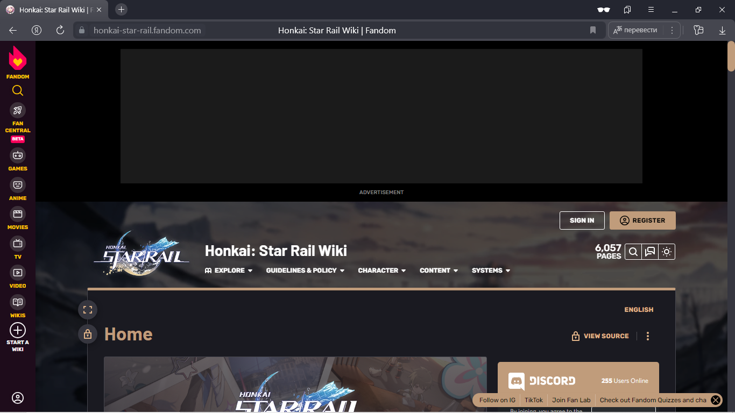

Рисунок 1.1 – страница сайта «Fandom».

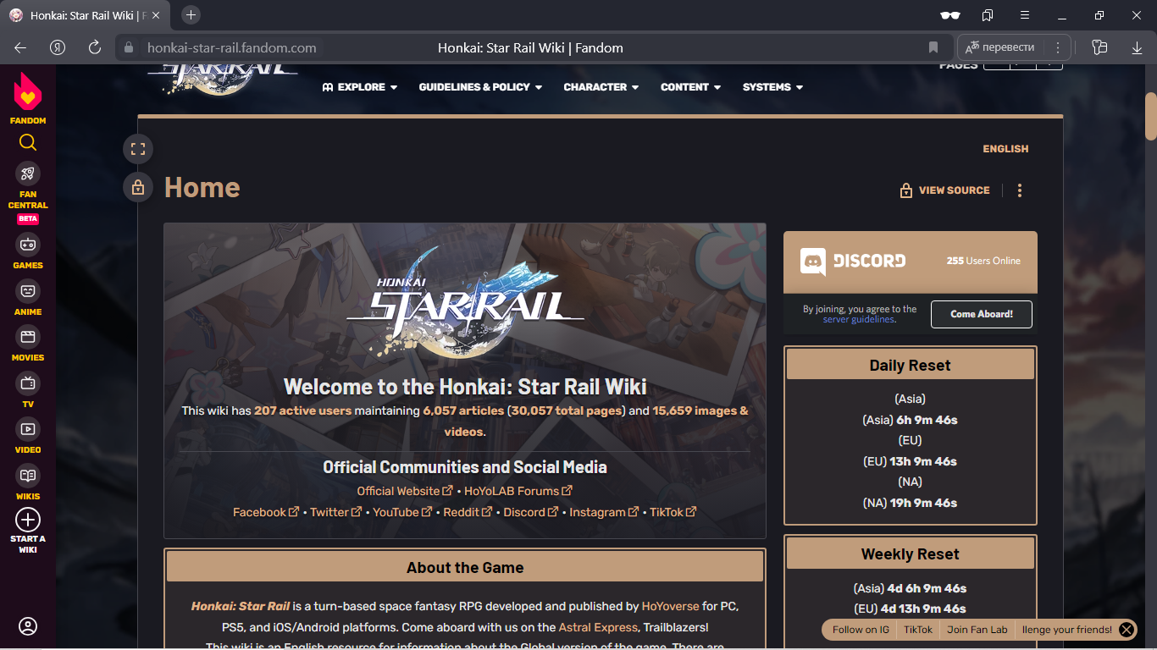

Рисунок 1.2 – страница сайта «Fandom».

Дизайн данного сайта содержит не закрываемое пустое окно рекламы вверху страницы и множество мелких ярких элементов, что мешают интуитивному восприятию информации (рис 1.1 и 1.2). Найти кнопку переключения языка среди всех элементов также оказывается проблематично. Вариант главной страницы на Русском языке выглядит следующим образом (см. рис. 1.3).

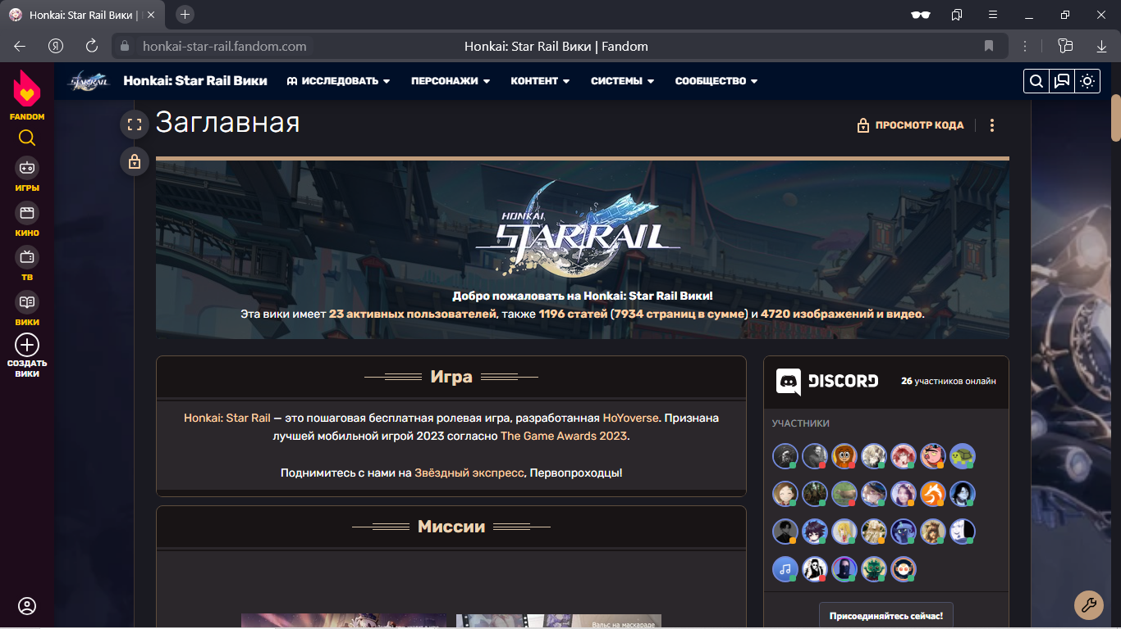

Рисунок 1.3 – страница сайта «Fandom».

При отсутствии блока со ссылками, интерфейс воспринимается лучше. На рис. 1.4 и 1.5 изображены страницы сайта с выводом персонажа на английской и русской версии сайта соответственно.

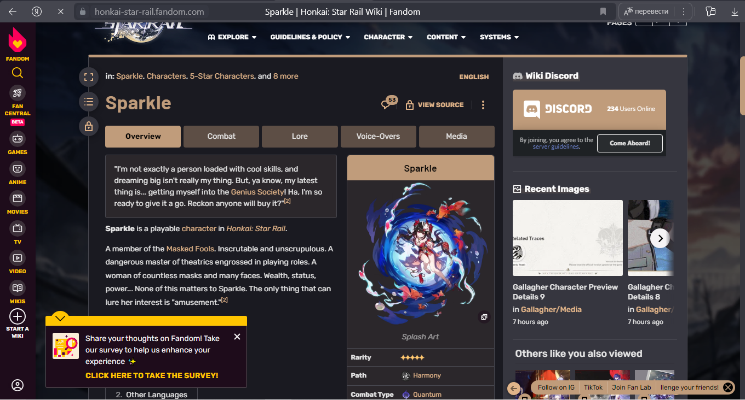

Рисунок 1.4 – Страница персонажа (en)

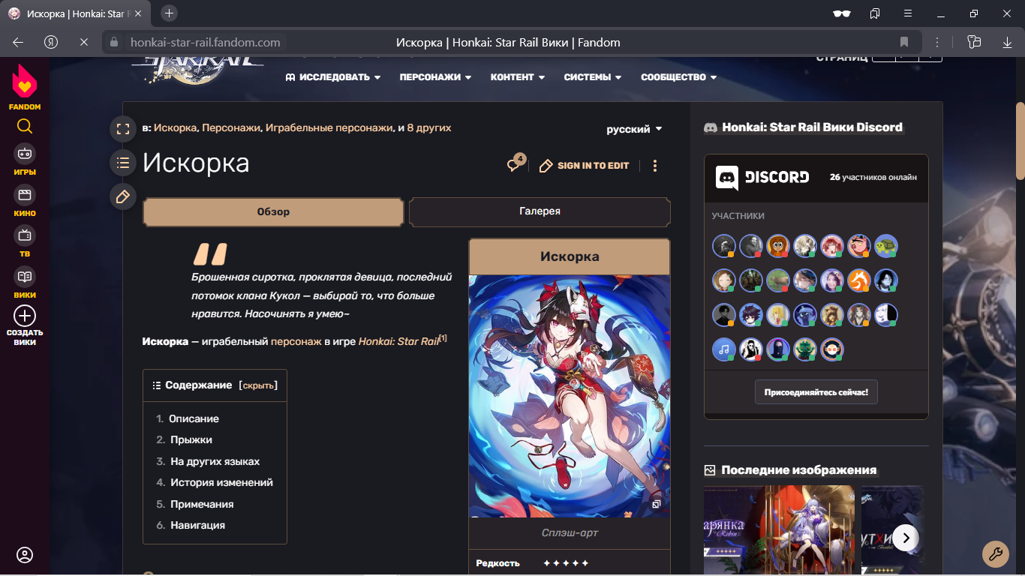

Рисунок 1.5 – Страница персонажа (ru)

Нетрудно заметить, что основная информация, интересующая игроков, на русской версии сайта отсутствует.

2) Station – ещё один из самых высоко индексируемых информационных сайтов по игре. Сайт предлагает основную информацию и хороший интерфейс (рис. 1.6 и 1.7).

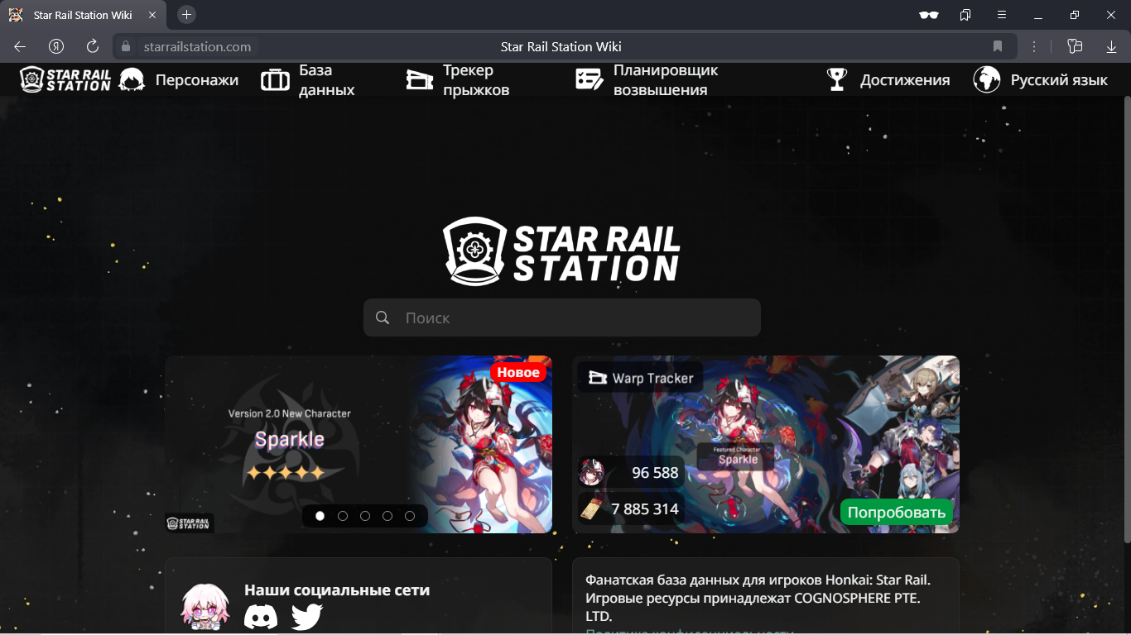

Рисунок 1.6 – Главная страница

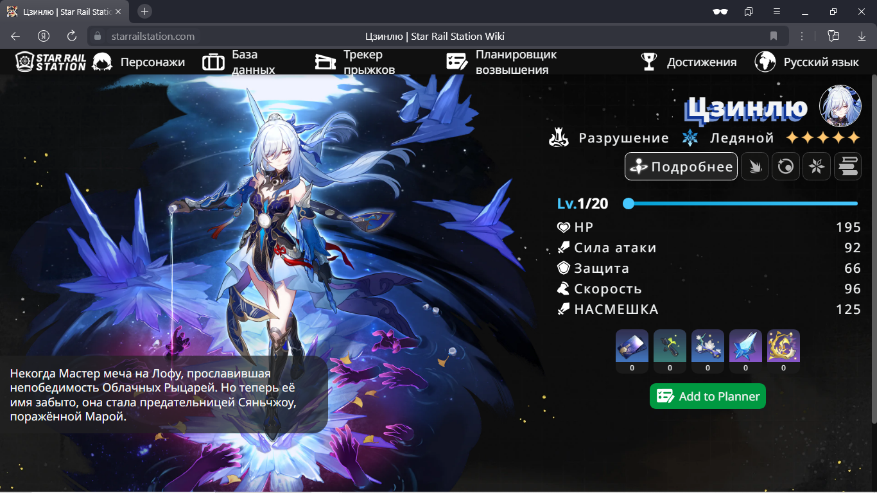

Рисунок 1.7 – Страница персонажа

Из минусов можно отметить долгую загрузку страниц сайта и необходимость переключения по вкладкам с информацией на странице с персонажем, содержание которых не совсем понятно по иконкам.

## 1.3 Техническое задание на проект

Данное портал позволяет осуществлять просмотр информации об игре. Структура сайта изображена на рис. 1.8.

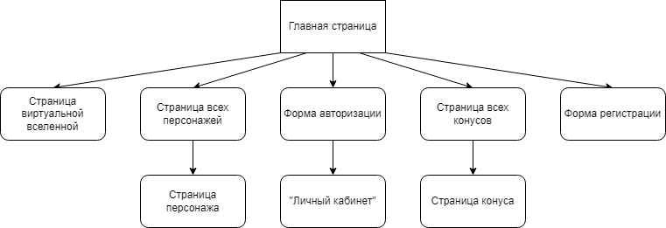

Рисунок 1.8 – Структура сайта

Цель разработки – разработать сайт, который поможет людям быстро найти основную информацию о игре, пользуясь удобной и быстрой системой. Поэтому разработка подобной системы намного облегчит процесс.

Главными задачи проекта будут:

* предоставление информации об игре;
* создание обратной связи с пользователями веб-приложения.

1.3.1 Требования к функциональным характеристикам

Функциональные требования - это перечень функций, которые должна выполнять система, при этом должно быть указано, как ведет в определенных ситуациях, реагирует на те, или иные входные данные. В некоторых случаях указывается, что система не должна делать. Эти требования описывают поведение системы и сервисы, которые выполняет, и зависят от типа разрабатываемой системы и от потребностей пользователей.

Основные функции веб-приложения:

* регистрация;
* авторизация;
* возможность оставить комментарий для авторизированных пользователей.

Главное навигационное меню веб-приложения состоит из пяти пунктов для не авторизованного пользователя:

* логотип игры;
* база знаний;
* виртуальная вселенная;
* регистрация;
* авторизация.
* Если пользователь уже зарегистрирован и авторизовался в системе, то в меню пункты регистрация и авторизация будут заменены на «Личный кабинет» и добавятся пункт «Выход».

Меню в нижней части страницы веб-страницы(footer) веб-приложения должно состоять из ссылок на официальные ресурсы игры, а также предоставлять возможность оставить комментарий для авторизированных пользователей

На каждой странице должно быть меню навигации по сайту. На главной странице должен быть блок свежих новостей.

«Виртуальная вселенная» - это раздел с подробной информацией о Roguelike режиме в игре.

«Новости» - это раздел, в котором пользователь может быстро перейти на страницу с актуальной для текущей версии игры информацией.

«База знаний» - это выпадающее меню с 2 пунктами: «Персонажи» и «Световые конусы», каждый из которых дает пользователю информацию о соответствующих аспектах игры в виде списков, где можно выбрать необходимый для просмотра пункт.

«Регистрация/Авторизация», нужны будут для того, чтобы создать личный кабинет, так же разграничивать доступ.

«Личный кабинет» - страница, к которой может получить доступ только авторизованный пользователь.

1.3.2 Требования к графическому интерфейсу

Под графическим интерфейсом понимается вариант оформления главной страницы и графическая оболочка внутренних страниц, демонстрирующие общее визуальное (композиционное, цветовое, шрифтовое, навигационное) решение основных страниц сайта. При разработке сайта должны быть использованы преимущественно темные цвета. Основные разделы сайта должны быть доступны с первой страницы. На первой странице не должно быть большого объема текстовой информации. В основном навигационном меню используются исключительно текстовые ссылки. Желательно так же — название сайта. В идеале — текст должен быть текстом, а не графикой. Главное при разработке интерфейса – сделать интуитивно понятным для целевой аудитории. А также, в разделе новостей, разнообразить интерфейс изображениями красивых элементов из игры.

В дизайне сайта не должны присутствовать:

* мелькающие баннеры;
* много сливающегося текста;
* ядовитые цвета (неоновый, лимонный и др.).

Далее идет показано, насколько интерфейс веб-приложения соответствует требованиям. На рис. 1.9 изображено навигационное меню веб-приложения.



Рисунок 1.9 – Навигационное меню

## 1.4 Технические и программные средства для разработки продукта

В ходе разработки использовался большой набор технологий, в который входят языки гипертекстовой разметки, таблицы стилей, объектно-ориентированные языки программирования, а также сервисы для проектирования системы, создания диаграмм, написания плана разработки и многое другое.

В качестве текстового редактора для разработки веб-приложения используется VisualStudioCode.

VisualStudioCode – позиционируется как «лёгкий» редактор кода для кроссплатформенной разработки - веб и облачных приложений. При разработке были так же использованы различные плагины этого редактора, позволяющие упростить и ускорить процесс разработки.

С помощью Figma был разработан макет сайта.

Figma – это онлайн-сервис для разработки интерфейсов и прототипирования с возможностью организации совместной работы в режиме реального времени.

Язык HTML составляет основу технологии гипертекста, то есть документа содержащего гиперссылки – текста или изображения, при нажатии на которые происходит переход к новому разделу этого документа. Благодаря гиперссылкам пользователь свободно перемещается в виртуальном пространстве сети Интернет, получая при этом необходимую информацию, так как эта технология связывает все сайты и странички сети Интернет между собой.

Общий функционал веб-приложения написан на JavaScript, а также на библиотеке JQuery.

JavaScript– это язык, который позволяет Вам применять сложные вещи на веб странице –когда на веб-странице происходит что-то большее, чем просто статичное отображение – отображение периодически обновляемого контента, интерактивных карт, или анимация.

JavaScript обычно используется как встраиваемый язык для программного доступа к объектам приложений. Наиболее широкое применение находит в браузерах как язык сценариев для придания интерактивности веб-страницам.

jQuery – это Javascript библиотека, проще говоря, это некий набор готовых функций, которые упрощают жизнь разработчика и написание кода на JavaScript.jQuery хорош не только тем, что обеспечивает выборку любого элемента на странице, при этом выборку гибкую. У jQuery еще ряд плюсов по сравнению с JS.

CSS («CascadingStyleSheets» или «Каскадные таблицы стилей») – это язык, предназначенный для преобразования внешнего вида страницы на сайте в удобную для восприятия пользователем форму. Как правило, язык CSS используют для описания интернет-страниц, уже написанных на языках [HTML](https://webmasterie.ru/razrabotka/verstka/html-yazik), либо XHTML. Именно CSS отвечает за основной дизайн веб-приложения, а также за кроссбраузерность и кроссплатформенность данного проекта.

Для проектирования веб-приложения и построения соответствующих диаграмм использовался Draw.io.

Draw.io - это сервис, предназначенный для формирования диаграмм и схем. Сервис разделён на три части — меню, панель объектов и документ.

С помощью веб-сервиса Draw.io можно создавать:

* диаграммы;
* UML-модели;
* вставка в диаграмму изображений;
* графики;
* блок-схемы;
* формы;
* другое.

Главное достоинство – проект является бесплатным. За пользование ресурсом не нужна оплата, что делает ещё более приятным. Кроме того, для полноценной работы не нужно проходить регистрацию и проходить нудный процесс авторизации на сайте.

OpenServer — это портативный локальный WAMP/WNMP сервер, имеющий многофункциональную управляющую программу и большой выбор подключаемых компонентов. Представленный пакет программ не является очередной любительской сборкой, собранной «на коленке», это первый полноценный профессиональный инструмент, созданный специально для веб-разработчиков с учётом рекомендаций и пожеланий.

На сегодняшний день OpenServer широко используется веб-разработчиками со всего мира с целью разработки, отладки и тестирования веб-проектов, а также для предоставления веб-сервисов в локальных сетях. Наибольшую популярность завоевал у начинающих веб-мастеров, так как позволяет быстро развернуть рабочую среду и сразу начать изучение веб-технологий без сложных манипуляций по установке и настройке большого количества незнакомого программного обеспечения.

# ТЕХНОЛОГИЧЕСКИЙ РАЗДЕЛ

## 2.1 Проектирование игрового сайта

Проектирование системы — это один из первых этапов разработки сайта. На этом этапе разрабатывается архитектура будущего сайта, с учетом специфики бизнеса и целей веб-проекта.

Проектирование сайта – ключевой этап создания сайта, в процессе которого определяются цели и задачи создания ресурса, способы достижения целей и как сайт в итоге будет выглядеть и функционировать.

Преимущества проектирования: высокая гарантия достижения результатов, экономия времени и средств, эффективное разделение работы. Исправить ошибку на этапе проектирования гораздо дешевле, чем на этапе дизайна, вёрстки или программирования.

Чтобы отобразить сущность взаимодействия пользователя с сайтом разработана Диаграмма прецедентов. На рис. 2.1 изображена диаграмма прецедентов.

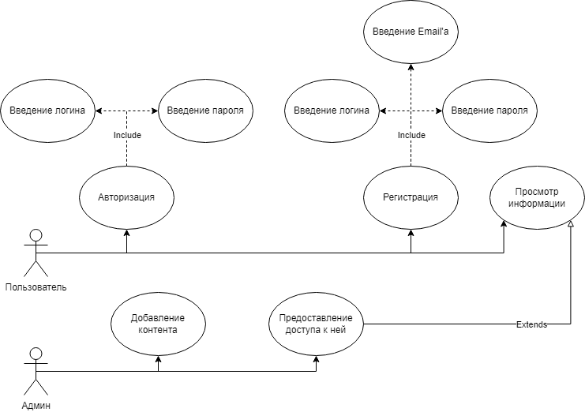

Рисунок 2.1 – Диаграмма прецедентов

Диаграмма прецедентов – это графическое представление всех или части актеров, прецедентов и взаимодействий в системе. В каждой системе обычно есть главная диаграмма прецедентов, которая отображает границы системы (актеров) и основное функциональное поведение системы (прецеденты). Другие диаграммы прецедентов могут создаваться при необходимости. На диаграмме отражены отношения между пользователями и прецедентами, которые являются составной частью модели прецедентов.

## 2.2 Технология разработки веб-приложения

Выделяют три вида веб-приложений, которые определяют подход к разработке:

[SPA или SinglePageApplication](https://www.azoft.ru/blog/spa-mpa-pwa/) – это одностраничное веб-приложение, которое загружается на одну HTML-страницу. Пользователям не нужно перезагружать или подгружать дополнительные страницы благодаря динамическому обновлению с использованием JavaScript. То есть пользователи видят в браузере основной контент, а когда прокручивают страницу или переходят на другие, нужные элементы просто подгружаются.

MPA или MultiPageApplication – это многостраничные приложения, где при каждом изменении данных или загрузке новой информации страница обновляется.

[PWA или ProgressiveWebApp](https://www.azoft.ru/blog/progressive-web-apps/) – это своего рода гибрид сайта с мобильным приложением. PWA может устанавливаться на главный экран смартфона, отправлять push-уведомления и работать в офлайн режиме.

За основу была выбрана технология веб-разработки MPA, потому что в ней можно оптимизировать каждую из страниц приложения под нужные ключевые запросы, а также она даёт привычность для пользователя за счёт простого интерфейса и классической навигации.

## Система контроля версий

Система управления версиями (от [англ.](https://ru.wikipedia.org/wiki/%D0%90%D0%BD%D0%B3%D0%BB%D0%B8%D0%B9%D1%81%D0%BA%D0%B8%D0%B9_%D1%8F%D0%B7%D1%8B%D0%BA) VersionControlSystem, VCS или RevisionControlSystem) - [программное обеспечение](https://ru.wikipedia.org/wiki/%D0%9F%D1%80%D0%BE%D0%B3%D1%80%D0%B0%D0%BC%D0%BC%D0%BD%D0%BE%D0%B5_%D0%BE%D0%B1%D0%B5%D1%81%D0%BF%D0%B5%D1%87%D0%B5%D0%BD%D0%B8%D0%B5) для облегчения работы с изменяющейся информацией. Система управления версиями позволяет хранить несколько версий одного и того же документа, при необходимости возвращаться к более ранним версиям, определять, кто и когда сделал то или иное изменение, и многое другое.

Такие системы наиболее широко используются при разработке программного обеспечения для хранения [исходных кодов](https://ru.wikipedia.org/wiki/%D0%98%D1%81%D1%85%D0%BE%D0%B4%D0%BD%D1%8B%D0%B9_%D0%BA%D0%BE%D0%B4) разрабатываемой программы. Однако системы могут с успехом применяться и в других областях, в которых ведётся работа с большим количеством непрерывно изменяющихся электронных документов. В частности, системы управления версиями применяются в [САПР](https://ru.wikipedia.org/wiki/%D0%A1%D0%B8%D1%81%D1%82%D0%B5%D0%BC%D0%B0_%D0%B0%D0%B2%D1%82%D0%BE%D0%BC%D0%B0%D1%82%D0%B8%D0%B7%D0%B0%D1%86%D0%B8%D0%B8_%D0%BF%D1%80%D0%BE%D0%B5%D0%BA%D1%82%D0%BD%D1%8B%D1%85_%D1%80%D0%B0%D0%B1%D0%BE%D1%82), обычно в составе систем управления данными об изделии ([PDM](https://ru.wikipedia.org/wiki/PDM)). Управление версиями используется в инструментах [конфигурационного управления](https://ru.wikipedia.org/wiki/%D0%9A%D0%BE%D0%BD%D1%84%D0%B8%D0%B3%D1%83%D1%80%D0%B0%D1%86%D0%B8%D0%BE%D0%BD%D0%BD%D0%BE%D0%B5_%D1%83%D0%BF%D1%80%D0%B0%D0%B2%D0%BB%D0%B5%D0%BD%D0%B8%D0%B5) (Software Configuration Management Tools).

GitHub, представляет собой веб-приложение, в котором размещаются репозитории Git. GitHub позволяет легко обмениваться кодом между несколькими компьютерами и разработчиками. GitHub стал инструментом централизованной организации сообщества opensource и, в свою очередь, используется тысячами компаний и команд. У некоторых пользователей GitHub есть один репозиторий, с которым работают. Пример созданного репозитория с моим сайтом рис 2.2.

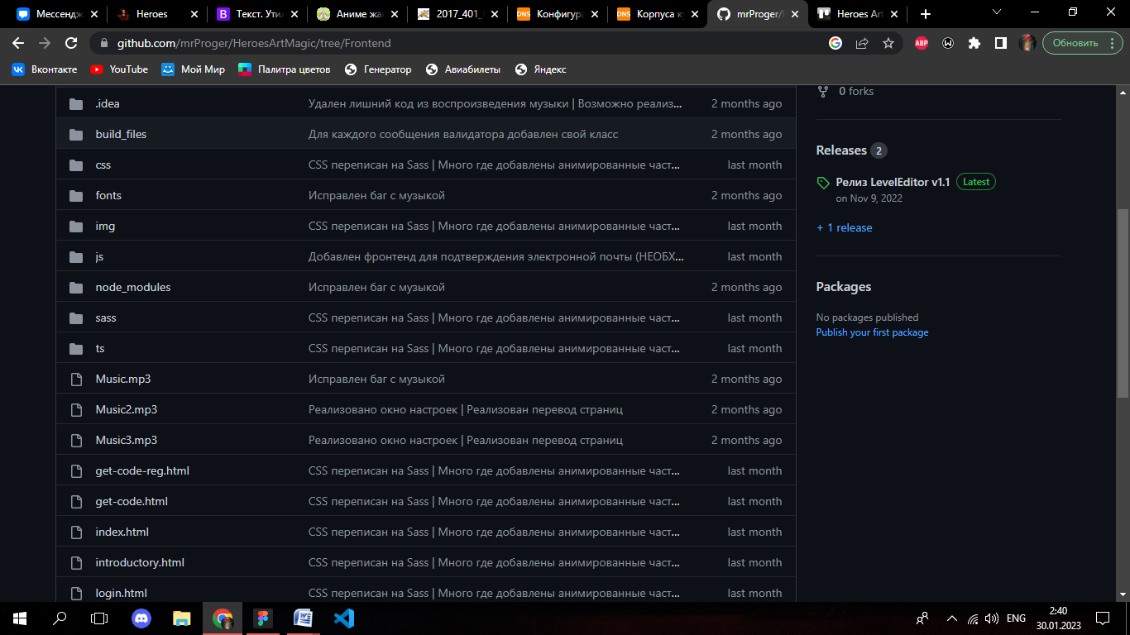

Рисунок 2.2 – Репозиторий с проектом

Наиболее важные инструменты слоев GitHub поверх Git включают в себя:

* запросы на извлечение, которые позволяют разработчикам предлагать изменения и запрашивать отзывы и обсуждения от других разработчиков (так называемый CodeReview);
* проблемы, которые разработчики используют для отслеживания ошибок, улучшений или других запросов, связанных с данным репозиторием.

Преимущества:

* распределенная VCS, которую можно использовать в автономном режиме;
* git настолько вездесущ, что большинство других разработчиков знакомы с ним, многие проекты с открытым исходным кодом размещаются на GitHub, поэтому это отличное место, чтобы найти и внести вклад в эти проекты;
* github также включает сторонние интеграции чтобы упростить рабочие процессы.

**Недостатки:**

Основным недостатком как Git, так и GitHub является то, что у них обоих довольно трудно обучиться.

Репозиторий или хранилище – это каталог, в котором хранятся файлы вашего проекта. Репозиторий может быть расположен в хранилище GitHub или в локальном хранилище на вашем компьютере. Пользователь может хранить файлы кодов, изображения, аудио или всё, что связано с проектом, в хранилище.

Удалённый репозиторий – это модификации проекта, которые хранятся в интернете или ещё где-то в сети. Удалённых репозиториев может быть несколько, как правило доступен для вас либо только на чтение, либо на чтение и запись.

# **ОРГАНИЗАЦИОННЫЙ РАЗДЕЛ**

## 3.1 **Описание назначения веб-сайта**

Разрабатываемый проект направлен на продвижение отечественной игровой индустрии в интернете и облегчение для пользователей в поиске игры в жанре RPG. Проект будет представлен в виде информационного портала, с интуитивно-понятным интерфейсом. Также, блок на главной странице «Новости», позволит всегда оставаться в курсе новых новостей.

Каждый пользователь интернета может, не вставая с места, посмотреть интересующие новости, потому чтоновостныепорталыразмещены в интернете. Это очень удобно для удобства.

Ввести в эксплуатацию разработанное Web-приложение для корректной работы, автоматизации и уменьшение времени для получения нужной информации об игре.

## 3.2Руководство пользователя

Если пользователь регистрируется на данном сайте у него появляется возможность не только просматривать свежие новости, но и попробовать демо версию игры. Для того чтобы посмотреть новостную ленту нужно нажать на кнопку «Новости» и выбрать соответствующую новость (рис.3.1 и рис. 3.2).

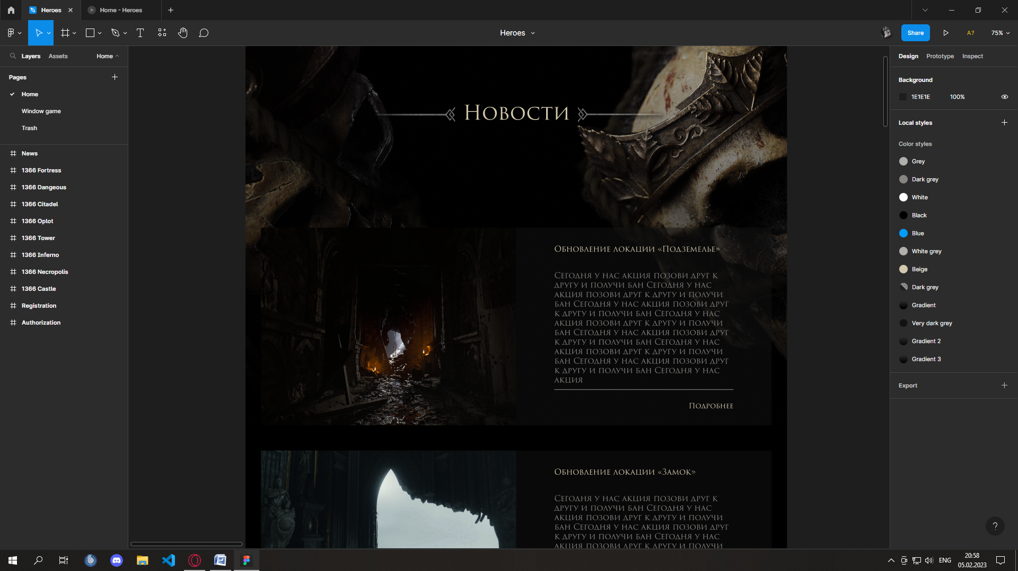

Рисунок 3.1 – Страница «Новости»

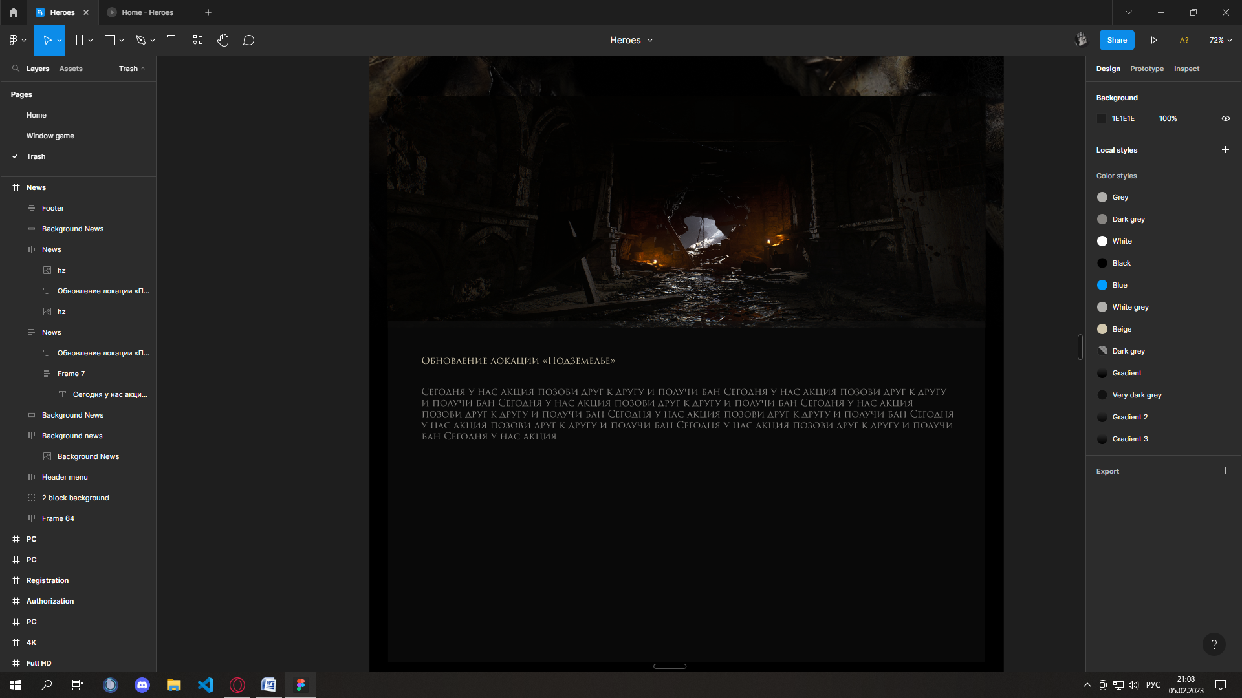

Рисунок 3.2 – Страница блока новостей

Также сайте можно поиграть в демо версию (рис. 3.3).

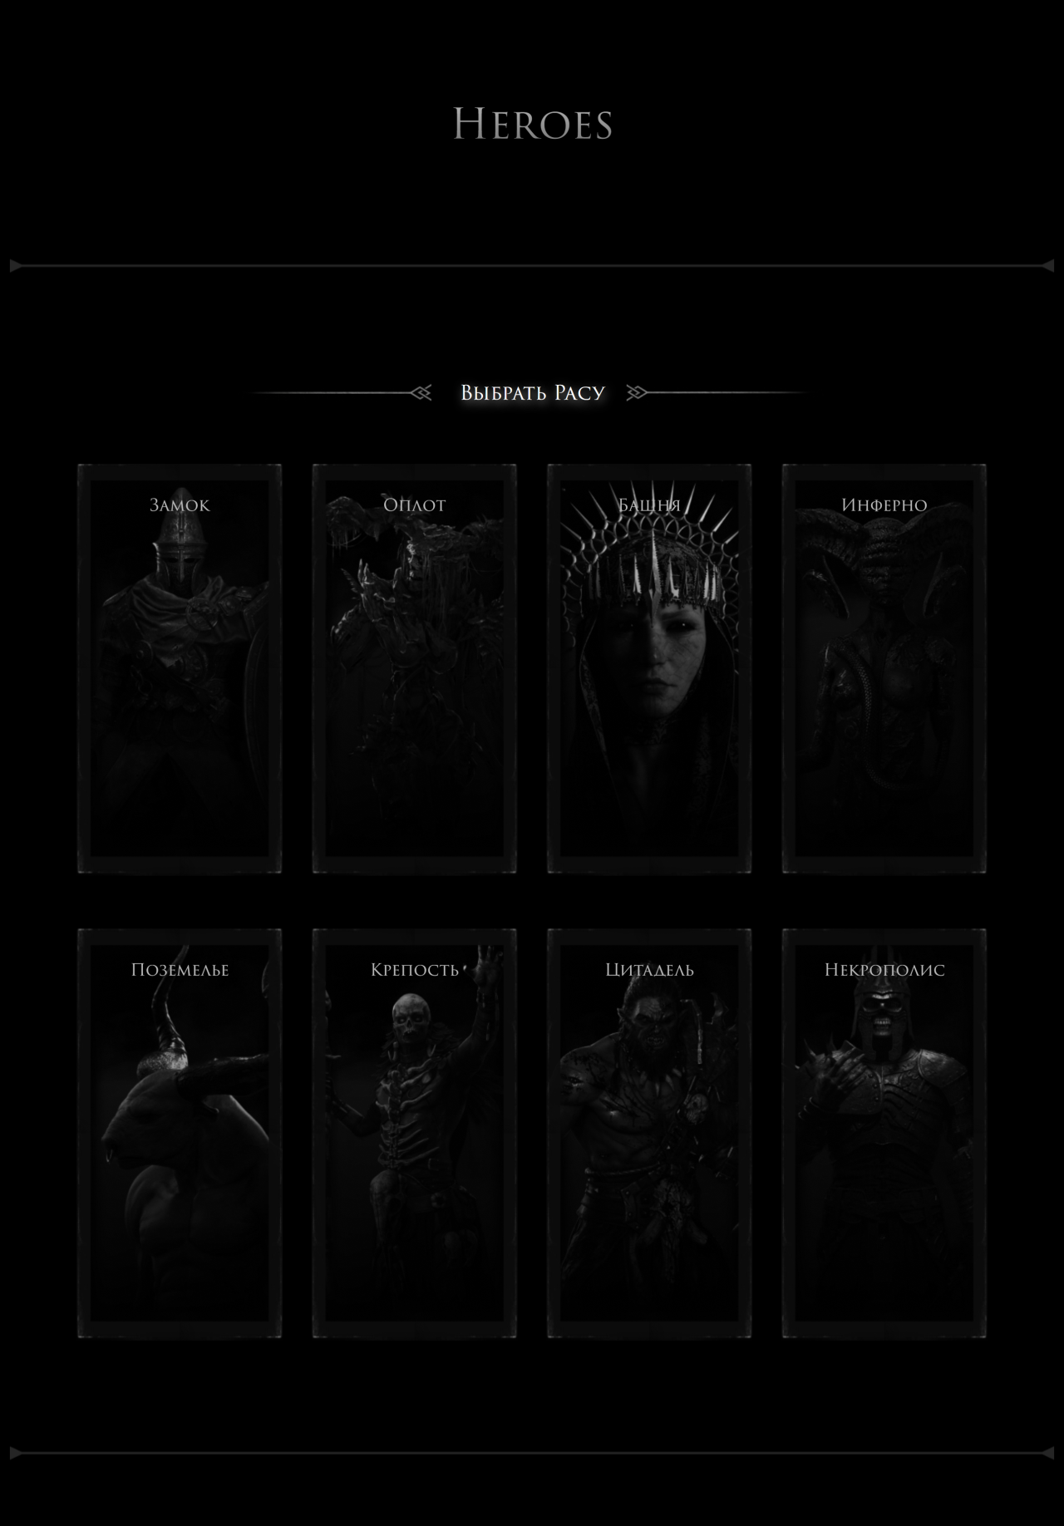

Рисунок 3.3 – Страница выбора фракций

Также у зарегистрированного пользователя есть возможность посмотреть об игре. Для этого на главной странице находится кнопка «Об игре». При нажатии на которую происходит переход страницу с информацией о фракциях, картах (рис. 3.4 и рис. 3.5).

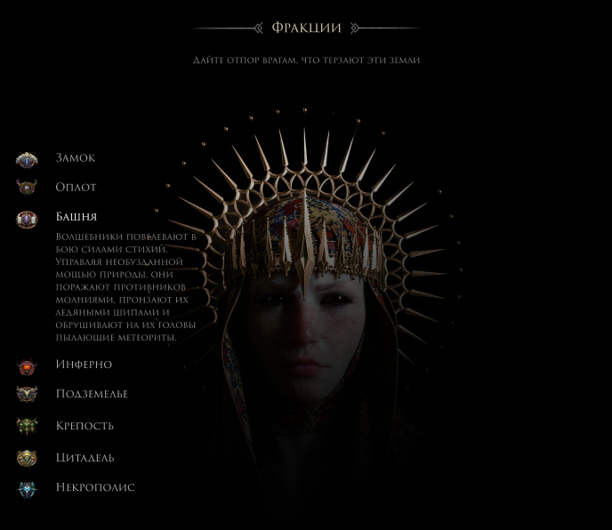

Рисунок 3.4 – Блок «Фракции»

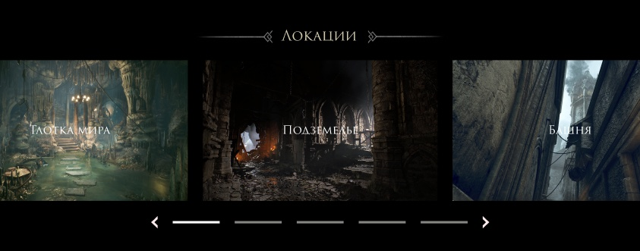

Рисунок 3.5 – Блок «Локации»

Если пользователю необходимо сменить логин, e-mail или пароль, в таком случае в меню есть вкладка «Учётная запись», при переходе на эту страницу необходимо изменить данные (рис. 3.6).

Рисунок 3.6 – Страница «Личный кабинет»

# ЗАКЛЮЧЕНИЕ

В ходе выполнения дипломного проекта на тему: «Проектирование и разработка игрового онлайн проекта Heroes» (комплексный проект) был разработан веб сайт для свободно времяпровождения. При разработке портала были выполнены следующие задачи:

* исследована предметная область, выявлена целевая аудитория;
* разработана структура системы для успешного продвижения, удобство использования для пользователя;
* разработано техническое задание, в котором были зафиксированы все требования для сайта;
* разработан макет пользовательского интерфейса соответствующий техническому заданию;
* разработан пользовательский интерфейс на сайте в соответствии с макетом;
* разработана серверная часть для формирования контента под каждого пользователя;
* реализована автоматизация в работе базы данных для обеспечения удобства доступа к контенту, безопасности и высокой эффективности работы пользователей с огромным объёмом информации;
* проведено тестирование системы в результате чего, были устранены возможные ошибки на сайте.

При создании системы были задействованы такие языки программирования как: Javascript, CSS3, HTML5, Bootstrap 5, Sass, jQuery. Была проанализирована логика система, недостатки с которыми можно было бы столкнуться и разработан макет самого сервиса.

Портал понравится всем интересующимся игровым жанромRPG!

Задачи дипломного проекта решена, цель достигнута.

# СПИСОК ИСПОЛЬЗУЕМЫХ ИСТОЧНИКОВ

Стандарты

1. ГОСТ 19.201-78. Единая система программной документации. Техническое задание. Требования к содержанию и оформлению: межгосударственный стандарт: издание официальное: утвержден и введен в действие Постановлением Государственного комитета СССР по стандартамот 18 декабря 1978 г. N 3351: пересмотр: 01.01.2010: введен впервые: дата введения 1980-01-01 /Единая система программной документации: Сборник национальных стандартов. – Москва: Стандартинформ, 2010. – 4 с.
2. П-ОАТК-03.143-2023. СТАНДАРТ ПРЕДПРИЯТИЯ. Дипломные работы и проекты. Курсовые работы и проекты. Правила оформления и структура: свод правил: утвержден и введен в действие Приказом директора С.В. Евсеева БПОУ "Омский АТК" от 10.05.2023 года: пересмотрП-ОАТК-03.143-2018: дата введения 2023-05-10/ подготовлен Министерством образования Омской области бюджетным профессиональным образовательным учреждением Омской области «Омский автотранспортный колледж»//БПОУ «Омский АТК»: [сайт]. – URL: [https://xn--80aukr.xn--p1ai/students/kursovye-raboty-i-diplomnoe-proektirovanie/%D0%A1%D0%A2%D0%9F%20_2018.pdf](https://xn--80aukr.xn--p1ai/students/kursovye-raboty-i-diplomnoe-proektirovanie/СТП%20_2018.pdf) (дата обращения: 10.05.2023).

Основные источники

1. Никсон, Р. Создаем динамические веб-сайты с помощью PHP, MySQL, JavaScript, CSS и HTML5: зарубежная компьютерная литература/ Р. Никсон. – 6-е изд. – Санкт-Петербуг: Питер, 2023. – 816 с.–ISBN978-5-4461-1970-7.
2. Флэнаган, Д.JavaScript. Полное руководство: справочник/ Д. Флэнаган. – Москва: Диалектика-Вильямс, 2021. – 720 с.–ISBN978-5-907203-79-2.
   * 1. Чем frontend отличается от backend’а? Объясняем на мемах: сайт / Российская компания в сфере онлайн образования. – Москва. – URL:<https://blog.skillfactory.ru/chem-frontend-otlichaetsya-ot-backenda-obyasnyaem-na-memah/>(дата обращения: 07.05.2023).
     2. Чем веб-приложение отличается от сайта: сайт/ Блог связанный с информационными технологиями, бизнесом и интернетом –URL: <https://itproger.com/news/chem-veb-prilozhenie-otlichaetsya-ot-sayta> (дата обращения: 07.05.2023).
     3. Web 3.0: Теория: сайт / Блог связанный с информационными технологиями, бизнесом и интернетом. –URL: <https://forklog.com/sp/web3-0/theory/> (дата обращения: 07.05.2023).
     4. Целевая аудитория: сайт / Блог связанный с информационными технологиями, бизнесом и интернетом. – URL: <https://ipipe.ru/info/celevaya-auditoriya> (дата обращения: 07.05.2023).
     5. Формирование требований и классификация требований: сайт / Блог связанный с информационными технологиями, бизнесом и интернетом.–URL: <https://analytics.infozone.pro/formation-requirements-and-classification-requirements/> (дата обращения: 07.05.2023).
     6. ORMили как забыть о проектировании БД: сайт / Блог связанный с информационными технологиями, бизнесом и интернетом.–URL: <https://habr.com/ru/articles/237889/> (дата обращения: 07.05.2023).
     7. Зачем нужна структура проекта и как собрать её за семь шагов. Разбираем на примере: сайт / Российская компания в сфере онлайн образования. – Москва. – URL: <https://skillbox.ru/media/management/zachem-nuzhna-struktura-proekta-i-kak-sobrat-eye-za-sem-shagov-razbiraem-na-primere/> (07.05.2023).
     8. Одностраничные (spa)и многостраничные (pwa) веб-приложения: сайт / Блог связанный с информационными технологиями, бизнесом и интернетом. –URL: <https://vc.ru/seo/108149-odnostranichnye-spa-i-mnogostranichnye-pwa-veb-prilozheniya> (дата обращения: 07.05.2023).
     9. Что такое RESTfulAPI: сайт / Американская компания в сфере информационных технологий. – Сиэтл. – URL: <https://aws.amazon.com/ru/what-is/restful-api/> (дата обращения: 07.05.2023).
     10. Model-View-Controller: сайт / Свободная энциклопедия. – Сан-Франциско. – URL: <https://ru.wikipedia.org/wiki/Model-View-Controller> (датаобращения: 06.05.2023).
     11. Model-View-ViewModel: сайт / Свободная энциклопедия. – Сан-Франциско. – URL: <https://ru.wikipedia.org/wiki/Model-View-ViewModel> (дата обращения: 06.05.2023).
     12. Model-View-Presenter: сайт / Свободнаяэнциклопедия. –Сан-Франциско. – URL: <https://ru.wikipedia.org/wiki/Model-View-Presenter> (дата обращения: 06.05.2023).
     13. Микросервисная архитектура: сайт / Свободная энциклопедия. –Сан-Франциско. – URL:<https://ru.wikipedia.org/wiki/%D0%9C%D0%B8%D0%BA%D1%80%D0%BE%D1%81%D0%B5%D1%80%D0%B2%D0%B8%D1%81%D0%BD%D0%B0%D1%8F_%D0%B0%D1%80%D1%85%D0%B8%D1%82%D0%B5%D0%BA%D1%82%D1%83%D1%80%D0%B0> (дата обращения: 06.05.2023).
     14. Git: сайт / Свободная энциклопедия. – Сан-Франциско. – URL: <https://ru.wikipedia.org/wiki/Git> (дата обращения: 07.05.2023).
     15. GitHub: сайт / Свободная энциклопедия. – Сан-Франциско. – URL: <https://ru.wikipedia.org/wiki/GitHub> (дата обращения: 07.05.2023).
     16. Что Такое GitHub И Для Чего Именно Он Нужен: сайт / Литовская компания провайдер веб-хостинга. –Каунас. – URL: <https://www.hostinger.com.ua/rukovodstva/chto-takoje-github/> (дата обращения: 07.05.2023).
     17. Работа с удалёнными репозиториями: сайт / Пользовательская документация по работе с git. – URL: <https://yunwuxin1.gitbooks.io/git/content/ru/e67d21b34cfd876b83d0216b91c95cbf/ddfaf49c3da628dc46caa4f67f584d79.html> (дата обращения: 07.05.2023)
     18. Тестирование сайтов: основные этапы: сайт. / Украинская компания онлайн образования.– Киев. – URL: <https://qalabs.com.ua/testirovanie-saitov-osnovnye-etapy.html> (дата обращения: 07.05.2023).
     19. VDS – Что это такое: сайт. / Российский облачный провайдер. –Санкт-Петербург. – URL: <https://1cloud.ru/blog/chto-takoe-vds> (дата обращения: 07.05.2023).
     20. Drawio: сайт / Программное обеспечение для рисования графиков. – Торонто. – URL: <https://app.diagrams.net/>(дата обращения: 02.05.2023).
     21. ОсновыJavaScript: сайт / Справочный материалJavaScript. – Торонто. –URL: <https://learn.javascript.ru/intro>(дата обращения: 05.05.2023).
     22. Основы MySQL: сайт / Проект о компьютерных технологиях. – Москва. –URL: <https://www.opennet.ru/docs/RUS/sql/> (дата обращения: 05.05.2023).